(2008-2010)
Liefste kwiks,
Zijn jullie klaar voor een Chirojaar vol gelach, gegier en gebrul?
De eerste maand Chiro belooft al zeker spannend te worden!! Wij hebben er alvast zin in, hopelijk jullie ook!!
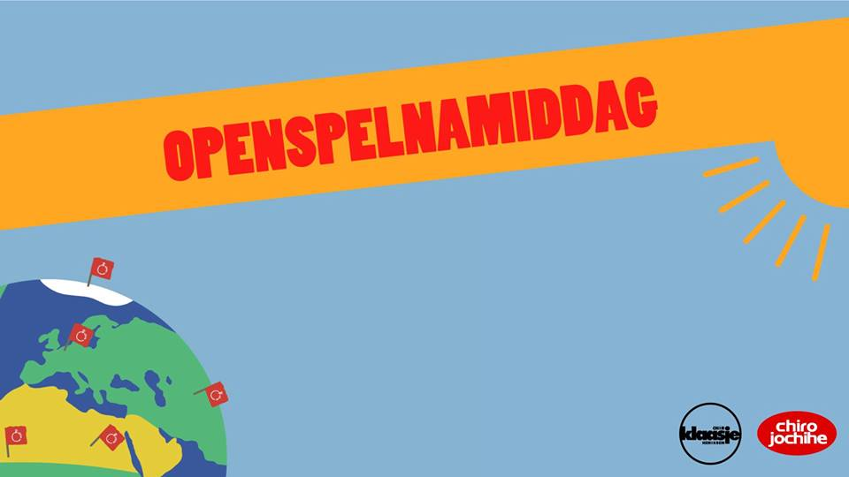
8 September (14:00-17:00)
Vandaag is het de eerste zondag van het nieuwe Chirojaar en is het dus Openspelnamiddag!! We verwachten jullie van 14:00-17:00 op de gemeenteplaats voor een eerste middag vol plezier!
15 September (14:00-17:00)
Eindelijk komen jullie vandaag te weten wie jullie nieuwe leidsters worden...spanneeeeend! De kwiks die overgaan nemen zeker ook kleren mee die vuil mogen worden voor hun overgang! Neem ook zeker €2 mee voor een lekkere koffiekoek! Het is Chiro van 13:00-17:00

22 September (14:00-17:00)
Ziet ons lokaal er helemaal uit hoe we zouden willen of verdient het nog een opknapper? Vandaag gaan we ons lokaal he-le-maal kwiks proof maken!! Neem jullie leukste slingers, poster, foto’s en andere leuke dingen mee zodat ons lokaal helemaal perfect wordt. Het is Chiro van 14:00-17:00.

29 September
We horen jullie al zeggen: “Waaaat nu al geen Chiro??????” Dit weekend zijn de leidsters op planningsweekend en is het dus geen Chiro deze zondag! Volgende week zijn we weer van de partij!

Ziezo de eerste maand is al voorbij gevlogen maar geen stress we hebben nog heel veel leuke maanden te gaan!!
Dikke kussen De Leidsters (Rarara wie zijn we???)

